SEGUIMENT DEBIAN UEFI

Ja dintre del root de debianUEFI i examinant la intramfs:

Seguint els passos que vam fer a classe on ens vam quedar en carregar el módul del nucli…

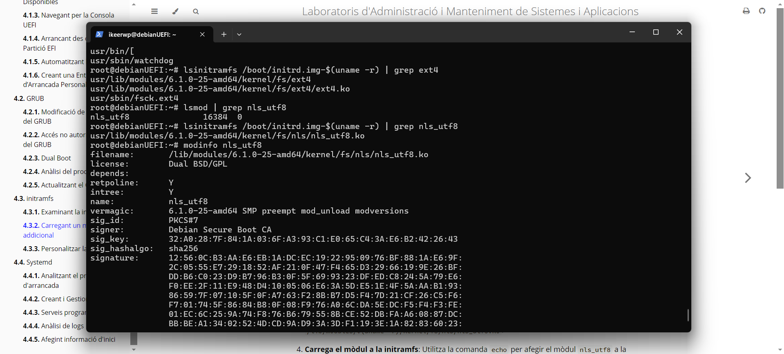En el seguent pas, carregarem el mòdul nls_utf8 del nucli addicional a la initramfs actual després de cercar si el modul ext4 està present:

Llavors carregarem el mòdul a la initramfs utilitzant la comanda echo per afegir el mòdul nls_utf8 a la llista de mòduls que s'inclouran a la initramfs durant el procés de generació.

Seguidament regenerarem la intramfs i farem reboot (reinici del sistema) per comprovar si el modul s’ha carregat correctament:

Ara anirem a personalitzar la intramfs…

Creem un nou directori per personalitzar-la i extreiem la imatge actual de la intramfs per crear un nou fitxer de script amb un missatge personalitzat.

Després actualitzem i creem la nova imatge de la intramfs amb el script personalitzat:

Al ultim pas hem actualitzat la configuració del GRUB per utilitzar la nova imatge i ja només faltaria reiniciar!